مدیریت گردش کار(محیط کاری)

- ماژول مدیریت جریان کار
در این ماژول ، براساس سطوح اختیارات ، تعریف تمامی کارهایی که انجام خواهد شد، مشخص نمودن جریان تائیدات ، استفاده از منطق های موازی یا سری در تائیدات ، تنظیم مدت زمان برای تائیدات،مشاهده فعالیتهای تائید یا عدم تائید های صورت گرفته و دلایل آن و گزارش گیری از هر مرحله از گردش کار را می توان انجام داد.
بدین صورت می توان جریان کار تمامی فرم ها و مدارک را در یک محیط دیجیتالی ، بدون استفاده از کاغذ و قلم و در مدت زمان اندک ، بوجود آورد.
به منظور فعال نمودن این محیط بایستی در ماژول برنامه های جانبی> شرکت > شعبه> رکورد های پارامتر ها> پارامتر " آیا محیط کاری وجود خواهد داشت؟" انتخاب شود.

- ثبت اطلاعات

اطلاعات جریان کار
بعد از فعال نمودن محیط کاری ، بایستی "اطلاعات جریان کار" تعریف گردند. در این بخش کدام کارها بایستی دارای جریان تائیدات باشند، مشخص می گردند.

تعریف کارها
بخشی است که در آن کارهایی که بایستی دارای جریان تائید باشند ، تعریف می شوند.

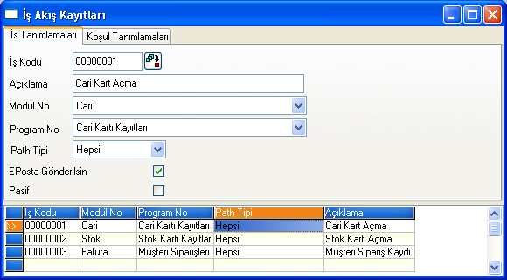
                - کد کار
کدی است که برای کاری که دارای جریان کار می باشند، اختصاص می یابد. این کد توسط برنامه به صورت اتوماتیک با شروع از 1 اختصاص داده می شود.
                - توضیحات
برای جریان کار تعریف شده، شرحی در این فیلد ثبت می شود.
                - شماره ماژول
مشخص می گردد که کار تعریف شده مرتبط با کدام ماژول می باشد.
                - شماره برنامه
بعد از مشخص شدن ماژول، در کدام قسمت ماژول نیاز به تعریف جریان کار می باشد ، از طریق این فیلد مشخص می گردد. برای مصال در صورتی که برای "کارت جاری اشخاص" نیاز به تعریف جریان کار می باشد، ماژول "جاری اشخاص" انتخاب شده و از طریق این فیلد " رکورد های کارت جاری اشخاص" انتخاب می گردد.
تعریف جریان کار فقط برای برنامه های زیر می توان تعریف کرد:

- کارت جاری اشخاص
- کارت اطلاعات کالا
- اطلاعات حساب بانکی
- اطلاعات سرفصل حساب ها
- فاکتور فروش /خرید
- بارنامه فروش / خرید
- سفارش مشتری/ سفارش خرید
- حواله انبار / رسید انبار
- تعاملات حساب بانکی
- حواله های مشتری ، تامین کننده / رکوردهای EFT
- حواله های بین حساب های بانکی/ رکورد های EFT
- نقل و انتقالات بین حسابهای بانکی
- رسید ها دریافت / پرداحت چک / سفته
- دستورهای پرداخت جاری اشخاص
- پیشنهاد / درخواست خرید
- پیشنهاد / درخواست فروش

برای یک برنامه می توان بیش از یک جریان کار تعریف کرد. بنابر این در صورت تعریف بیش از یک جریان کار ، در زمان ثبت آن فعالیت ، بایستی نوع جریان کاری مربوطه را مشخص نمود، که از طریق یک صفحه کاربری این سوال از کاربر پرسیده می شود. برای مشاهده جزییات این صفحه کاربری به :" ماژول مدیریت جریان کار/ پیوست ها / پیوست -2 انتخاب جریان کار" مراجعه نمائید.
                - نوع مسیر
جریان کار تعریف شده در چه وضعیتی فعال خواهد شد از طریق این فیلد مشخص می گردد. " رکورد جدید"، "تغییر رکورد" یا" همه" وضعیت هایی است که می توان مشخص کرد. در صورتی که نیاز به فعال شدن جریان کار برای اطلاعاتی است که جدید ایجاد می گردد مورد " رکورد جدید " و اگر برای اطلاعات موجودی که عمل بروزرسانی یا تغییر روی آنها صورت می گیرد مورد "تغییر رکورد" و اگر برای هر دو نوع اطلاعات مورد نیاز است مورد " همه " انتخاب می گردد.

                - ارسال ایمیل الکترونیکی
در صورتیکه نیاز به ارسال ایمیل الکترونیکی در زمان تائید یا عدم تائید برای اطلاع رسانی در جریان کار تعریف شده می باشد از این گزینه استفاده می شود.قبل از مشخص نمودن این پارامتر بایستی در ماژول برنامه های جانبی / شرکت/ شعبه/ پارامتر ها " گزینه ایمیل " مشخص گردد.
                - غیرفعال
در صورتیکه نیاز به غیر فعال نمودن جریان کار تعریف شده می باشد این گزینه مورد استفاده قرار می گیرد. در زمان انتخاب این گزینه ، برای فعالیت مربوطه جریان کاری تائیدات مورد نیاز صورت نخواهد گرفت. با این وجود برای جریان کاری که غیر فعال شده است می توان مسیر جریان کار را تعریف نمود. برای اطلاع از جزئیات مسیر جریان کاری به : ماژول مدیریت جریان کار / رکوردهای مسیر جریان کار مراجعه نمائید.

تعریف شرایط
برای رکوردهایی که شامل جریان کار می گردند می توان از این طریق شرط تعریف کرد.
برای مثال: در صورت تعریف جریان کار برای سفارشات مشتری ، در برنامه برای تمامی سفارشهای ثبت شده یا تغییر یافته جریان کار جاری می گردد ولی در صورتیکه بخواهیم فقط برای مشتریان خاص این جریان کار جاری شود یا برای سفارشاتی که پایین رقم 10000000 ریال جریان کار کد 00000001 و برای سفارشات بالای رقم مذکور جریان کار با کد 00000002 فعال گردد ، می توان از طریق تعریف شرط این نیازها را برطرف کرد.

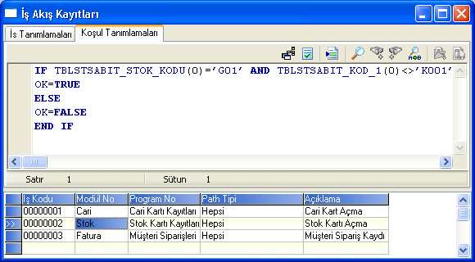

برای تعریف شرط بایستی از VB Script استفاده گردد.برای مشاهده جزئیات استفاده از این صفحه به :" ماژول مدیریت جریان کار/ پیوست ها / پیوست -1 تعریف شرط" مراجعه نمائید.

رکوردهای مسیر جریان کار
سیستم تائیدات از چه مسیری بایستی انجام شود و در صورت تاخیر در تائید ، قدم های بعدی به چه صورت است در این بخش تعریف می گردند.

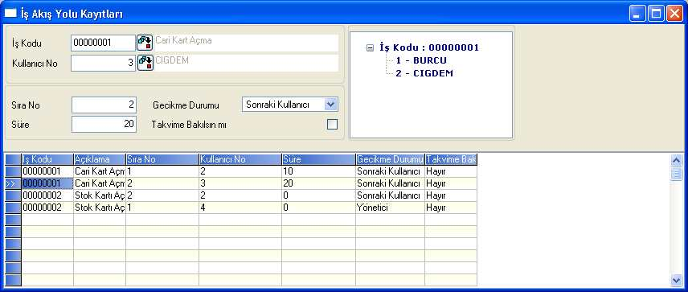

کد کار
فیلدی است که کار مورد نظر جهت تعریف مسیر تائیدات آن ، انتخاب می گردد. فهرست انتخابی که برای تعیین کد کار مورد استفاده قرار میگردد ، کلیه کارهایی که در بخش قبلی تعریف شده اند را نمایش می دهد.
.
                - شماره کاریر
کاربر متناظری که عمل تائید را انجام خواهد داد انتخاب می گردد. کد کاربری که در این فیلد مشخص می گردد قبلا در ماژول تعاریف کاربران در سیستم تعریف شده است.
                - شماره ترتیب
در مسیر جریان کاری مشخص می شود که کاربر مورد نظر در چه ردیفی از تائیدات قرار دارد. توجه گردد که عدد "0" قابل قبول نبوده و شماره ترتیب ها از عدد "1" شروع می گردند.
برای مثال: برای کارت مشخصات جاری اشخاص که جدید ثبت شده است ، در قدم اول کاربر 1 و سپس کاربر 3 عمل تائید را انجام خواهد داد بنابراین شماره ردیف برای کاربر 1 عدد 1 بوده و برای کاربر 3 شماره ترتیب عدد 2 خواهد بود. در صورتیکه تائیدات به صورت موازی انجام گردد برای کاربرانی که تائیدات آنها موازی خواهد بود شماره ترتیب همسان در نظر می گیریم. یعنی در زمان ثبت کارت مشخصات جاری اشخاص اگر کاربر 1 یا کاربر 3 ، یکی از آنها عمل تائید را انجام دهد ، کار برای تائید کاربر 4 ارسال می گردد ، در این صورت شماره ردیف برای کاربر 1 و 3 عدد 1 و برای کاربر 4 شماره ترتیب 2 را در نظر می گیریم.
                - مدت زمان
فیلدی است که مشخص می کند کاری که بایستی توسط یک نفر تائید گردد ، در چه بازه زمانی بایستی تائید گردد. واحد مدت زمان دقیقه می باشد. در صورتی که عدد صفر وارد شود یعنی مدت زمانی برای کار تعریف نشده و این کار تا زمانی که توسط فرد مورد نظر تائید نگردد جاری نخواهد شد.
برای مثال: برای کارت مشخصات جاری اشخاص، با در نظر گرفتن فردی که عمل ثبت را انجام داده و افرای که در مسیر جریان کار تائیدات می باشند می توان یک مدت زمان برای کار آنها تعریف کرد و در صورت تاخیر در انجام تائیدات در مدت زمان مشخص شده ، جریان کار به فرد بعدی یا به مدیریت جریان خواهد یافت.
                - وضعیت در صورت تاخیر
با انتخاب وضعیت مشخص شده در این فیلد ، نحوه تصمیم گیری در صورت تاخیر در عمل تائید جریان کار را مشخص می نمائید.
2 گزینه موجود می باشد . کار تاخیر یافته یا به فرد یعدی موجود در مسیر جریان کار ادامه مسیر می دهد یا به مدیریت ارسال می شود. مدیریت در جریان کار فردی است که دارای کلیه اختیارات می باشد و کاربر Admin می باشد. برای مشخص نمودن یک کاربر به عنوان Admin به ماژول تعریف کاربران / بخش رکوردهای کاربران گزینه " آیا Admin می باشد" را بایستی انتخاب نمود.
                - آیا تقویم مد نظر قرار گیرد؟
برای محاسبه زمان تاخیر آیا تقویم مد نظر قرار گیرد یا نه ، توسط این گزینه مشخص می گردد.
برای مثال : برای سفارش خرید یک جریان کار تعریف شده و مدت زمان تائید 60 دقیقه مشخص شده است.در صورتیکه یک سفارش در آخر هفته و در آخرین ساعت کاری ثبت شده باشد و در صورت مشخص شدن این گزینه ، مدت زمان تائید از اولین روز کاری بعد از تعطیلات آخر هفته شروع خواهد شد. در صورت مشخص نشدن این گزینه ، روز تعطیلی آخر هفته نیز به عنوان روز کاری محسوب شده و سفارش خرید با تاخیر در مدت زمان تائید مواجه شده و به کاربر بعدی در جریان کار یا مدیریت ارسال خواهد شد.
برای مشاهده جزئیات موارد مطرح شده در بالا و تعریف مسیر جریان کار به مثال " ماژول مدیریت جریان کار/ پیوست ها / پیوست – 3 کاربردهای جریان کار " مراجعه گردد.

بستن جریان کارهای جاری
بعد از تعریف کارها و مسیر جریان تائیدات آنها ، در ماژول های مرتبط جریان کار جاری می گردد. با استفاده از این بخش ، تائید کارهایی که نیاز به تائید دارند یا عدم تائید آنها صورت می گیرد.
توجه: هر کاری که به صورت جریان کار تعریف شده است ، بعد از انجام ثبت رکورد جدید یا تغییر رکورد بایستی توسط کاربری که آن کار را انجام داده از طریق این صفحه عمل تائید آن صورت گیرد تا در مسیر جریان کار مربوطه جاری گردد.
کارهایی که فعالیت تائید یا عدم تائید آنها صورت نگیرد براساس مکانیزم تاخیر در تائید یا عدم تائید رفتار خواهد شد.

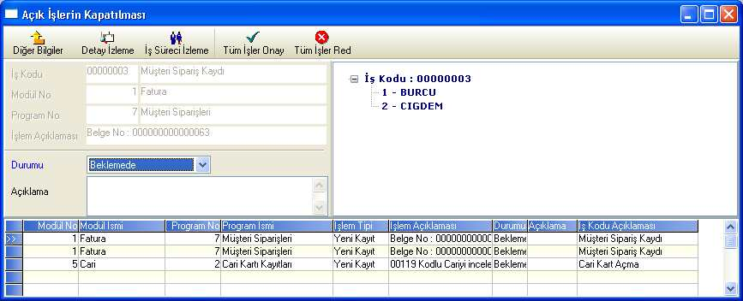
                - وضعیت
فعالیتهایی که دارای منطق جریان کار می باشند دارای وضعیت های تائید شده، تایئد با امضاء و رد شده می باشند. رکوردی که به تازگی ایجاد شده یا تغییر داده شده است ، تا زمانی که تائید یا رد شود در وضعیت " در حال انتظار" خواهد یود.
در جدول پایین لیست کارهایی که در وضعیت " انتظار " می باشند مشاهده خواهد شد. برای تائید یا رد هر کاری با کلیک دو بار، روی هر یک عملیات مربوطه صورت می گیرد.
در زمانی که امکان "digital signature" امضاء الکترونیکی وجود دارد ، به جای تایید ، عملیات "تائید با امضاء " را می توان انجام داد.
" تائید با امضاء" در اطلاعات فاکتور می توان استفاده کرد. بعد از انتخاب تائید با امضاء برای فرم تائید اطلاعات با فرمت JPG نمایش داده شده و بعد از آن تائید کاربر مورد انتظار خواهد بود. برای امضاء الکترونیکی و مشاهده جزئیات به : ورود/ مدیریت جریان کار( Work place) / رمزگذاری با امضاء الکترونیی ، مراجعه نمائید.
                - توضیحات
فیلدی است که در آن برای هر فعالیت در جریان کار شرحی را می توان در آن ثبت کرد. بخصوص در زمان رد یک فعالیت ، دلیل رد در این قسمت مشخص می گردد.
                - اطلاعات دیگر
در زمان کلیک روی آیکن " اطلاعات دیگر" برای رکورد مورد نظر ، کاربر ثبت کننده وشماره کاربری که کار را بستنه است ، تاریخ ثبت و تاریخ بسته شدن را می توان مشاهده کرد.

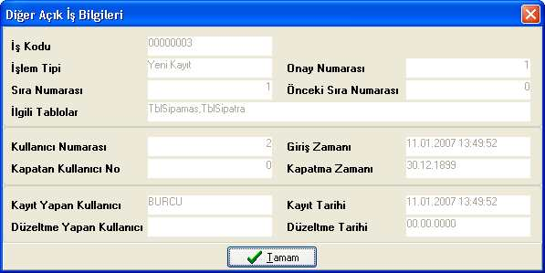

                - مشاهده جزئیات
در این بخش در خصوص کار ارسال شده می توان اطلاعات جزئی در ماژول مربوطه را تغییر داد. در فرم پائین اطلاعات یک سفارش خرید قابل مشاهده می باشد.

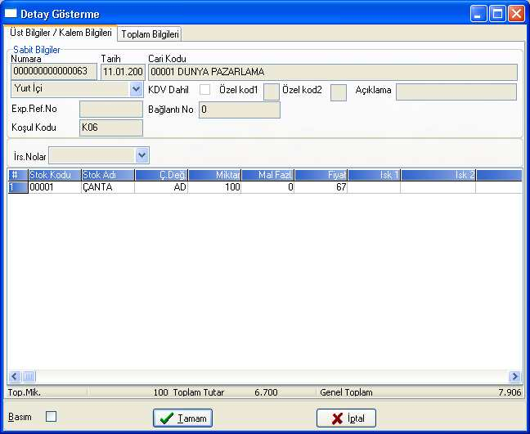
                - مشاهده مرحله انجام کار
با کلیک روی این آیکن می توانید در خصوص مراحل صورت گرفته برروی یک کار اطلاعات جزئی تری را بدست آورید. در این بخش فقط کارهایی که مکانیزم تائید برای آنها تعریف شده را می توان دید.

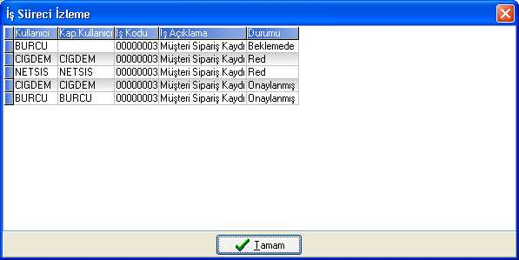
                - تمامی کار ها تائید گردند:
از طریق این مورد می توان تمامی کارهای در حال انتظار را تائید نمود.
                - تمامی کارها رد گردند:
از طریق این مورد می توان تمامی کارهای در حال انتظار را رد نمود.
- عملیات

نسخه برداری از مسیر جریان کار
از طریق این عملیات ، مسیر جریان کاری که وجود دارد را می توان یک کپی تهیه نمود. با این روش در زمان نیاز به یک مسیر جریان کار مشابه ، در مدت زمان کم مسیر مورد نظر را ایجاد کرد.با این عملیات رکورد جریان کار ایجاد نمی گردد فقط مسیر جریان کار ایجاد می شود ، بنابراین باید قبل از انجام این کار ،اطلاعات رکورد جریان کار بایستی ایجاد گردد.به منظور اطلاع از ایجاد رکورد جریان کار به :" ماژول مدیریت جریان کار/ ثبت اطلاعات جریان کار" مراجعه فرمائید.

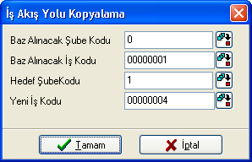
                - کد شعبه مبداء
در زمانی که منطق چند شعبه ای وجود دارد، شعبه ای که جریان کار مورد نظر در آن وجود دارد در این فیلد مشخص می گردد.برای مثال در صورتیکه نیاز به کپی کردن جریان کار از شعبه "0" وجود دارد در این فیلد عدد "0" وارد می شود. د رخصوص منطق چند شعبه ای به : ماژول برنامه های جانبی/ مشخصات شرکت/ مشخصات شعبه/ تعریف پارامترها/ شعبه ها مراجعه فرمائید.
                - کد جریان کار مبداء
فیلدی است که کد جریان کاری که بایستی کپی گردد در آن مشخص می گردد.
                - کد شعبه مقصد
در زمانی که منطق چند شعبه ای وجود دارد، شعبه مقصد جریان کار در این فیلد مشخص می گردد.برای مثال در صورتیکه می خواهیم جریان کار در شعبه شماره "1" ایجاد گردد در این فیلد عدد "1" وارد می نمائیم. د رخصوص منطق چند شعبه ای به : ماژول برنامه های جانبی/ مشخصات شرکت/ مشخصات شعبه/ تعریف پارامترها/ شعبه ها مراجعه فرمائید.

                - کد جریان کار جدید
فیلدی است که کد جریان کاری که بایستی براساس مسیر جریان کار مبداء باشد ، در آن مشخص می گردد.این کد بایستی در شعبه مقصد در رکوردهای اطلاعات جریان کار ایجاد گردد.

بعد از کلیک روی کلید OK"" این عملیات صورت می گیرد. بعد از انجام برروی جریان کار جدید تغییرات مورد نیاز می تواند صورت گیرد.

انتقال بین جریان کارها
از طریق این عملیات ، کارهای جاری ( به اتمام نرسیده) در یک مسیر جریان کار دیگر را می توان هدایت کرد. بنابراین، برای یک کار مشابه یک مسیر جریان کار جداگانه ای بایستی تعریف گردد. این تعاریف ،با تعریف رکوردهای جریان کار و مشخص نمودن مسیرجریان کار جدید و عملیات نسخه برداری از مسیر جریان کار و تغییرات مسیر جریان کار جدید ، نیز می تواند صورت گیرد.

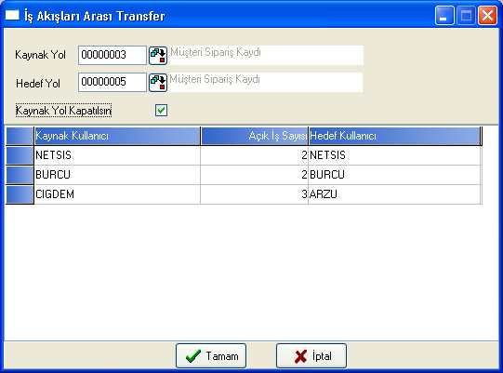
مسیر مبداء
کد فعالیتی است که توسط کاربری که در شرکت وجود ندارد (عدم همکاری / مرخصی) انجام می شود.
مسیر مقصد
فعالیتی است که توسط فرد جایگزین صورت می گیرد.
توجه: کد های ثبت شده در فیلدهای مسیر مبدا و مسیر مقصد نمی توانند یکسان باشند. برای مسیر های مقصدی که بایستی از مسیر مبدا عمل انتقال صورت می گیرد ، کد جدید تعریف می گردد.
                - مسیر مبدا غیر فعال گردد
از طریق این گزینه بعد از عمل انتقال ، مسیر قبلی به حالت غیر فعال در می آید و از این به بعد این مسیر مورد استفاده قرار نخواهد گرفت.
در این حالت مسیر های دیگری که برای کار مشخص شده است مورد استفاده قرار خواهند گرفت. در صورتیکه که بعداً استفاده از مسیر قبلی مورد نیاز باشد ، از طریق فرم اطلاعات جریان کار گزینه " فعال" را دوباره به حالت اول درآورده و جریان کار قبلی را از غیر فعال بودن خارج می نمائیم.
بعد از انجام دادن تعیین مسیر های مبداء و مقصد ، با فشار دادن کلید" TAB " کاربران در گیر در مسیر مبداء در جدول پایین نمایش داده می شوند.و در ستون کاربران مقصد ، کاربران درگیر در مسیر مقصد مشخص خواهند شد. به منظور مشخص کردن کاربر برای کار جاری در سطرمورد نظر روی سنون کاربر مقصد دوربار کلیک نمایید تا امکان ورود اطلاعات داشته باشید. بعد از فعال شدن کلید OK در زیر صفحه ، با کلیک روی آن کلید جریان کاری که به عنوان مقصد مشخص شده ، کاربران درگیر در آم جریان کار را مشاهده و می توانید انتخاب نمائید.
بعد از مشخص کردن کاربر مقصد با کلید " Enter" می توانید به سطر بعدی منتقل شده و کاربران قدم های بعدی را مشخص نمائید.
در طول عملیات انتقال نه تنها می توانید عمل جایگزینی برای کاربرانی که از کار جدا شده اند یا در مرخصی می باشند ، را انجام دهید بلکه می توانید تمامی کارهای باز انتخاب شده در مسیر مبدا را به کاربر های مسیر هدف انتقال نمایید.
بعد از مشخص کردن کاربران برای تمامی کارهای در جریان ، و کلیک کردن ، کلید " انجام شود" عمل انتقال انجام می شود.
این عملیات را با یک مثال بیشتر توضیح می دهیم:
سفارش مشتری که مسیر جریان کار آن به شکل زیر می باشد را در نظر بگیرید:

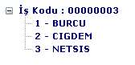
در این مسیر جریان کار ، کاربری با نام CIGDEM با شرکت دیگر همکاری ندارد ، و می خواهیم کارهایی که در انتظار اعلام نظر این کاربر هست به کاربر دیگری منتقل نمائیم. در این حالت بایستی ابتدا یک جریان کار دیگر برای فعالیت مورد نظر تعریف می نمائیم. و سپس مسیر جریان کار برای این جریان کار تعریف می کنیم. فرض نمایید که کارهای در انتظار کاربر CIGDEM را به کاربر دیگری بنام ARZU می خواهیم منتقل نماییم. در این وضعیت در مسیر جریان کار جدید این کاربر وجود خواهد داشت.

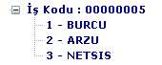
تفاوت این مسیر با مسیر قبلی این است که کاربر ARZU جایگیزین کاربر CIGDEM شده است. بعد از انجام انتقال تمامی کارهای در انتظار کاربر CIGDEM به کاربر جدید ARZU منتقل خواهد شد.

در حین عملیات اگر مورد " مسیر مبداء غیر فعال گردد" انتخاب شود جریان کار با شماره 00000003 به حالت غیر فعال در خواهد آمد. در این صورت ، بعد از این کار تمامی سفارشات مشتری که ثبت خواهند شد مسیر جریان کار جدید را مورد استفاده قرار خواهند داد. در صورت غیر فعال نکردن مسیر مبداء هر سفارش مشتری که ثبت می گردد از کاربر مسیر جریان کار مرتبط سوال خواهد شد.

- گزارشات

پیگیری مدت زمان کار
گزارشی است که برای لیست کردن تمامی کارهایی که با منطق جریان کار تائیدات مرتبط شده اند ، مورد استفاده قرار می گیرد.
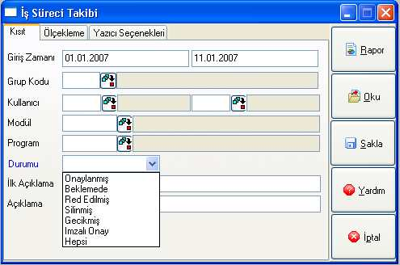
                - زمان ثبت
زمانی است که کار در مسیر جریان کار وارد گردیده است. تاریخ روز از طرف سیستم به صورت پیش گزیده در این فیلد نمایش داده می شود. در صورت مشخص کردن فقط این فیلد ، تمامی جریان کارهای جاری در محدوده این تاریخ ها نمایش داده می شود.

                - کاربر
در صورت نیاز به گزارش گیری کارهای مرتبط با یک کاربر یا کاربران ، کد کاربر یا محدوده کد کاربران در این فیلد ها ثبت می گردد. در صورت خالی بودن این فیلد ها کلیه کاربران مد نظر گرفته می شوند.

ماژول
شماره ماژولی که می خواهیم تمامی کارهای در جریان مربوط به آن لیست شود در این فیلد مشخص می گردد. در صورت خالی بودن این فیلد ها کلیه ماژولها مد نظر گرفته می شوند.

برنامه
شماره برنامه ای که می خواهیم تمامی کارهای در جریان مربوط به آن لیست شود در این فیلد مشخص می گردد. در صورت خالی بودن این فیلد ها کلیه برنامه ها مد نظر گرفته می شوند. بعد از مشخص نمودن شماره ماژول ، برنامه های مرتبط با آن ماژول در لیست انتخابی نمایش داده خواهند شد.

وضعیت
با استفاده از این فیلتر، وضعیت مورد نظر کارهای گزارش گرفته می شود. تائید شده ،در انتظار، تائید نشده، حذف شده، متاخر و تائید شده با امضاء ، وضعیت هایی است که وجود دارند. وضعیت حذف شده در زمانی می باشد که کار مورد انتظار برای تائید حذف شده باشد. وضعیت متاخر برای کاری است که مدت زمان آن از مدت زمان مشخص شده برای تائید یا رد آن تجاوز کرده باشد. در صورت انتخاب مورد " همه" تمامی وضعیت ها مدنظر قرار می گیرند.

اولین توضیح
توضیحی است که دراولین قدم رد یا تائید توسط کاربر وارد شده است. و می توانیم در خصوص آن گزارش بگیریم.

توضیح:
توضیحی است که در هر مقطع از جریان کار ثبت شده است و می خواهیم براساس آن گزارش بگیریم.

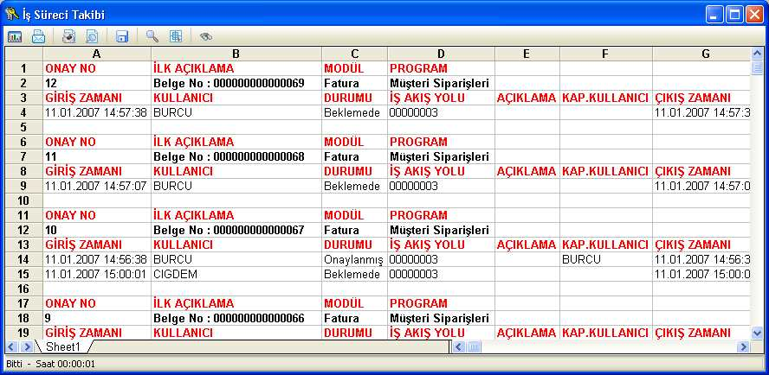

مشاهده جریان کارها
گزارشی است که می توان براساس فیلتر های کد جریان کار، کاربر، شماره مدل و شماره برنامه ، لیست جریان کارها به همراه مسیر آنها را گزارش گیری کرد.
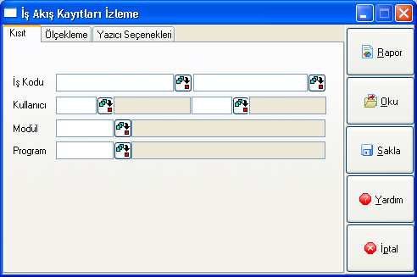

                - کد کار
                - کد کاری است که میخواهیم مسیر جریان کار آنرا گزارش گیری نمائیم. در صورت خالی بودن این فیلد تمامی جریان کارها مدنظر قرار می گیرد.
                - کاربر
                - در خصوص یک کاربر مشخص یا یکسری کاربر مشخص می خواهیم مسیر جریان کارهای مرتبط با آنها را گزارش گیری نماییم. در صورت خالی بودن این فیلد تمامی کاربران مدنظر قرار می گیرد.

ماژول
شماره ماژولی که می خواهیم تمامی کارهای مربوط به آن لیست شود در این فیلد مشخص می گردد. در صورت خالی بودن این فیلد ها کلیه ماژولها مد نظر گرفته می شوند.

برنامه
شماره برنامه ای که می خواهیم تمامی کارهای مربوط به آن لیست شود در این فیلد مشخص می گردد. در صورت خالی بودن این فیلد ها کلیه برنامه ها مد نظر گرفته می شوند. بعد از مشخص نمودن شماره ماژول ، برنامه های مرتبط با آن ماژول در لیست انتخابی نمایش داده خواهند شد.

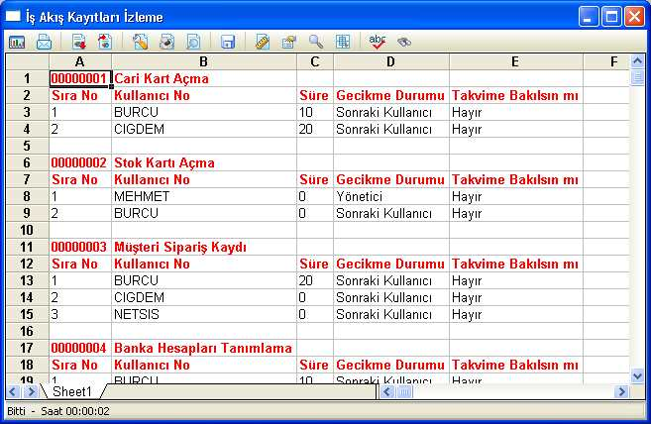
- پیوست ها

پیوست -1 : مثال های تعریف شرایط

مثال -1

کاربرد جریان کار را برای کارت اطلاعات کالا /موجودی انجام خواهیم داد. در این مثال بعد از ثبت کارت اطلاعات کالا ، این اطلاعات در جریان کار جاری خواهد شد و دارای یک شرط خواهد بود.

برای این منظور در صفحه تعریف شرایط از طریق Visual Basic script این تعریف را انجام خواهیم داد. در تعریف شرط می توانیم براساس الگوی زیر شرط خود را تعریف نمائیم.

IF ........... AND ............ THEN
OK=TRUE
ELSE
OK=FALSE
END IF

در این جمله در محل های خالی شرط مورد نظر را قرار می دهیم. فعالیتی که در شرط مورد نظر پذیرفته شود در مسیر جریان کار جاری خواهد شد ولی در صورتیکه براساس شرایط موجود نباشد در مسیر جریان کار جاری نخواهد شد.
در جای خالی در ابتدا بایستی اسم جدول یا View ای که فیلد مورد نظر برای شرط در آن قرار دارد ، ذکر می شود. برای مثال در صورتیکه می خواهیم شرط را برای کد کالا تعریف کنیم ، اسم جدول مربوطه " TBLSTSABIT" یا View مربوطه " STSABIT " در ابتدا ذکر خواهد شد.
بعد از ثبت نام جدول یا View علامت "_" را بین نام جدول / view و فیلد مبوطه ذکر می کنیم. در این جا منظور مشخص نمودن فیلدی از جدول یا view است که می خواهیم شرط را برای آن تعریف نمائیم. برای مثال برای تعریف شرط برای کد کالا در جدول کالا ها عبارت " TBLSTSABIT_STOK_KODU" نوشته خواهد شد.
بعد از مشخص شدن نام فیلد ، در داخل پارانتز شماره ترتیب اطلاعات که بایستی کنترل گردد ذکر خواهد شد. در مشخص کردن شماره ترتیب در داخل پارانتز ، شماره ترتیب مورد نظر با کسر یک رقم نوشته خواهد شد. بدین صورت که در زمان ثبت کارت کالا ، رکورد ایجاد شده شماره یک می باشد. بنابراین برای اولین رکورد شرط تعریف می گردد و برای آن که آن مورد نظر قرار گیرید در پارانتز " (0) ثبت می گردد. اما برای رکوردهای دستور پرداخت ، قبض های دریافت و پرداختی که در ماژول جریان کار امکان پیاده سازی را دارند ، به دلیل اینکه رکوردهای ایجاد شده از یک بیشتر می باشند این شماره ترتیب از اهمیت بالایی برخوردار می باشد. برای مثال در زمان ثبت دریافت چک مشتری در قبض رسید چک امکان دارد که با یک قبض بیش از یک چک از مشتری دریافت گردد. در صورتیکه نیاز به کنترل برای مثال سومین چک می باشد در داخل پارانتر (1-3=2) نوشته می شود. براین اساس شرط داده شده در رکورد مورد نظر کنترل خواهد شد. در صورت انطباق شرط با رکورد مقایسه شده تمامی رکوردها در مسیر جریان کار جاری خواهند شد و در صورت عدم انطباق هیچ کدام از رکوردها در مسیر جریان کار جاری نخواهند شد.
در رکوردهای فاکتور، بارنامه و سفارش با وجود ثبت اقلام بیش از یک قلم، اما فرم ثبت شده تک می باشد و شماره ترتیبی که در پارانتز ذکر می گردد عدد (0) خواهد بود. بنابر این فقط فعالیتهای زیر دارای شماره ترتیب متفاوتی می باشند: رکورد ثبت چک / سفته دریافتی از مشتری، رکورد در جریان وصول چک / سفته و تضمین ، ادغام دستور پرداخت
بعد از مشخص نمودن فیلد مورد نظر با شماره ترتیب مشخص، شرط نوشته می شود. برای مثال در اطلاعات کالای می خواهیم کد کالایی که برابر G01 می باشد در جریان کار جاری گردد بنابراین عبارت " TBLSTSABIT_STOK_KODU(0)=’G01’ " نوشته می شود.

IF TBLSTSABIT_STOK_KODU(0)=’G01’ THEN
OK=TRUE
ELSE
OK=FALSE
END IF

در صورت نوشتن شرط برای بیش از یک فیلد بعد از شرط اول کلمه "AND" گذاشته و شرط بعدی را ذکر می نماییم

IF TBLSTSABIT_STOK_KODU(0)=’G01’ AND TBLSTSABIT_KOD_1(0)<>’K001’ THEN
OK=TRUE
ELSE
OK=FALSE
END IF

براساس شرط تعریف شده در الگوی بالا کارت کالایی که کد کالا یی که مشابه 'G01' می باشد و کد 1 آن برابر 'K001' نمی باشد در جریان کار جاری می شود.تعریف شرط با این فرمت برای اطلاعات اصلی فعالیت مورد نظر انجام می شود . برای اطلاعات کارت کالا شرط روی اطلاعات اصلی یعنی جدول TBLSTSABIT و فقط برای فیلدهای این جدول تعریف شرط ممکن است . برای سفارش ها شرط برروی فیلدهای جدول SIPAMAS ، برای فاکتور جدول FATUIRS و برای چک ها MCEK و ... و همجنین برای VIEW های آنها قابل تعریف می باشد.

مثال- 2
مه عنوان مثال در صورتیکه برای سفارشات مشتری با کد ‘00001’ می خواهیم جریان کار را اجرا نمائیم ، تعاریف زیر کافی خواهد بود.

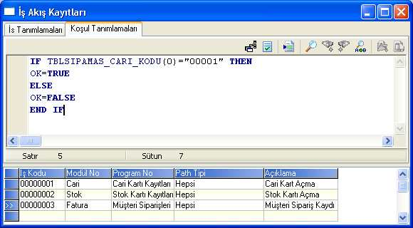

در صفحه بالا ، برای جدولی که سفارشات را شامل می شود تعریف صورت گرفته است . این جدول با نام "TBLSIPAMAS" سناخته شده می باشد. این جدول اطلاعات کلی و اصلی سفارش (اطلاعات Header) را شامل می شود و کد مشتری یعنی " CARI_KODU" در این جدول وجود دارد .بنابر این این فیلد نیز در تعریف مستقیما با نام جدول استفاده شده است.
برای اعمال شرط در خصوص رکوردهای فعال پارامتر (0) در نظر گرفته شده است.
با این عبارت منظور به این شکل می باشد: در خصوص رکوردهایی که با "CARI_KODU" برابر “00001” در جدول TBLSIPAMAs وارد می شود ، جریان کار فعال گردد و در غیر این صورت فعال نگردد.
در این وضعیت ، برای سفارشات مشتری که کد جاری آنها برابر “00001” نمی باشد جریان کار 00000001 اعمال نمی شود.
در صورتیکه در شرط جریان کار ، نیاز به استفاده از جداول غیر از جدول اصلی (Master) یا جدول یا View دیگری می باشد ، Script نوشته شده دارای تفاوت هایی با این Script خواهد بود.
مثال -3
در صورتیکه بخواهیم برای فاکتورهای صادر شده در خصوص مشتریانی که میزان کل ریسک جاری آنها از صفر بزرگتر یاشد، جریان کار جاری نمائیم ، شرظ نوشته شده دارای فرمت زیر خواهد بود.
DIM TOPRISK
DIM SQLSTR
SQLSTR="SELECT CARISKBUL('E','TOP','" & TBLFATUIRS_CARI_KODU(0)
& "','" & TBLFATUIRS_TARIH(0) & "','NULL','NULL') FROM DUAL"
NETDB.RecSQL (SQLSTR)
TOPRISK = NETDB.FIELDS(0).AsFloat
IF TOPRISK > 0 THEN
OK =TRUE
ELSE
OK=FALSE
END IF

در این Script برای یافتن میزان کل ریسک جاری از Function ای با عنوان CARISKBUL استفاده شده است.

Ek-2 Açık İş Seçimi پیوست -2 – انتخاب جریان کار باز(در حال جریان)
فرم انتخاب جریان کار، برای کاری که بیش از یک جریان کار مرتبط دارد مورد استفاده قرار می گیرد.

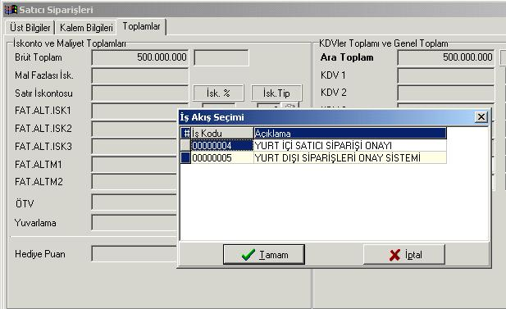

برای توضیح نحوه کار می توان گفت: سفارشات خرید داخلی و خارجی به تفکیک توسط افراد متفاوت مورد تائید قرار می گیرند. در این وضعیت برای سفارشات خرید 2 مسیر جریان کار وجود خواهد داشت.
برای هر یک از سفارشات خرید ثبت شده ، منوی بالا برای کاربر وارد کننده سفارش ظاهر خواهد شد . سفارش بایستی در کدام مسیر جریان کار گردش یابد ، توسط کاربر مشخص می گردد.بعد از انتخاب مسیر جریان کار ، سفارش طبق مسیر تعریف شده جاری خواهد شد.

مدیریت جریان کار / پیوست ها/ پیوست -3 مکانیزم های جریان کار و کاربردها

مکانیزم ها
مکانیزمهای سیستم را می توان به صورت خلاصه به شرح زیر توضیح داد:

در خصوص اطلاعات ثابت(اصلی)مانند اطلاعات جاری اشخاص، کالا و موجودی ، حسابها
اطلاعات ایجاد شده برای آخرین کاربری که ارسال نموده است از طریق جریان کار دیده خواهد شد و از طریق سایر منوها یا گزارشات مشاهده نخواهد شد. این اطلاعات بعد از آخرین تائیدات برای تمامی کاربران قابل مشاهده خواهد بود.
برای مثال: بعد از تائید کاربر شماره 1، اطلاعات برای کاربر شماره 2 جهت تائید جاری می گردد. این اطلاعات فقط برای کاربر شماره 2 از طریق ماژول کالا و موجودی / اطلاعات کالا قابل مشاهده می باشد و از طریق گزارشات کالا قابل مشاهده نخواهد بود.
کاربر شماره 2 روی این اطلاعات قابلیت تغییر خواهد داشت. بعد از تغییر می تواند جهت تائید و جاری کردن از طریق عملیات " بستن کارهای باز یا جاری" می تواند اقدام نماید.
در صورت تغییر ، اطلاعات با وضعیت اطلاعات جدید با همان روش، برای کاربر آخری که ارسال اطلاعات را انجام داده قابل مشاهده خواهد بود. برای سایر کابران این اطلاعات قابل دسترسی نخواهد بود.
برای مثال : در کارت اطلاعات کالا و موجودی ، توسط اولین کاربر در مسیر جریان کار ، اطلاعات قیمت فروش از 10.000.000 به 15.000.000 تغییر می دهد و می این تغییرات را نیز تائید نموده است. در این وضعیت این اطلاعات تغییر یافته فقط برای اولین کاربر قابل مشاهده است و برای کاربران دیگر قابل مشاهده نمی باشد.
با تائید کاربر اول ، اطلاعات تغییر یافته برای فقط آن کاربر با وضعیت تغییر یافته دیده می شود و بعد از اتمام تمامی تائیدات مطابق با مسیر جریان کار ، برای تمامی کاربران قابل مشاهده می باشد.

برای فرم ها و اسناد( سفارش، بارنامه ، فاکتور، چک و سفته)
برای مدارک جدید یا تغییر یافته نیز نحوه مشاهده اطلاعات براساس مسیر جریان کار مشابه اطلاعات ثابت خواهد بود.

کاربردها
مکانیزم سیستمی با یک مثال توضیح داده می شود.
برای " سفارش خرید" ثبت شده مسیر جریان کاری تعریف شده که به شکل زیر می باشد:
- کاربر 1
- کاربر 2 و 3
- کاربر 4
برطبق مسیر ، بعد از ثبت سفارش توسط کاربر 1، کاربر 2 و 3 بایستی تائید سفارش را انجام دهند و تائید آخر توسط کاربر 4 باعث می شود که اطلاعات سفارش تائید شده و قابل مشاهده برای تمامی کاربران باشد. اکنون وضعیت مشاهده اطلاعات در هر قدم از جریان کار مورد بررسی قرار می گیرد.

کاربر شماره 1 اطلاعات سفارش را ثبت می کند ولی هنوز تائید ننموده است:

قابلیت مشاهده سفارش
کاربر 1 | کاربر 2 | کاربر 3 | کاربر 4
+ | - | - | -

در این وضعیت فقط کاربر 1 اطلاعات سفارش را خواهد دید و برای رفتن به گام بعدی بایستی از طریق منوی " بستن کارهای باز/ جاری" عملیات تائید را کاربر 1 انجام دهد.
در صورت تائید توسط کاربر 1 سفارش به صورت زیر خواهد بود:

قابلیت مشاهده سفارش
کاربر 1 | کاربر 2 | کاربر 3 | کاربر 4
- | + | + | -

بعد از تائید سفارش توسط کاربر 1 ، بر طبق مسیر جریان کار، سفارش به کاربر قدم بعدی ارسال می گردد و کاربر اول تا اتمام تائیدات دیگر این رکورد را مشاهده نخواهد کرد.
براساس مثال، سفارش بعداز تائید کاربران 2 یا 3 به کاربر شماره 4 ارسال می گردد. به همین دلیل بعد از تائید کاربر شماره 1 ، بایستی کاربران 2 یا 3 تائید سفارش را انجام دهند.
کاربر شماره 2 یا 3 اطلاعات سفارش را تائید نموده اند:

قابلیت مشاهده سفارش
کاربر 1 | کاربر 2 | کاربر 3 | کاربر 4
- | - | - | +

در این حالت براساس مسیر جریان کار، بعد ازکاربران شماره 2 و 3 ، کار به کاربر قدم بعدی ارسال می گردد و منتظر تائید می ماند.

Bu durumda sipariş akış üzerinde, 2 ve 3 numaralı kullanıcılardan sonrakine geçecek ve onaylanmayı bekleyecektir.

کاربر شماره 4 اطلاعات سفارش را رد نموده است:

قابلیت مشاهده سفارش
کاربر 1 | کاربر 2 | کاربر 3 | کاربر 4
- | + | + | -

در این وضعیت ، سفارش براساس مسیر جریان کار، به کاربران قبلی ارسال می گردد و وضعیت آن در حال انتظار خواهد بود.

